ATIVIDADE PARA CASA EDUCAÇÃO INFANTIL.

CONTEÚDO PEDAGÓGICO.
MATERNAL II
(DÉCIMA OITAVA SEMANA).

OBJETIVOS:
As atividades propostas têm como objetivo estimular o desenvolvimento integral das crianças trabalhando o cognitivo, físico e socioemocional a fim de proporcionar também uma maior interação entre a família.
ROTINA DIÁRIA:
1º-Leitura/ conversa sobre os combinados e regras;
2º-Roda de conversa:
Comece falando informalmente sobre assuntos do cotidiano ou curiosidades pessoais a criança. A ideia é aproximar os pais do objeto do conhecimento em si - no caso, a própria conversa. Exemplos: como foi seu dia, falar sobre os membros da família, amiguinhos da escola, escolha do nome da criança, falar sobre a cidade etc.
3º- Cantigas de Roda:
A musicalização com as cantigas de roda pode ser feita pelos pais/responsáveis resgatando as músicas que conhecem de sua infância ou por intermédio do uso de recursos digitais como CDs, DVDs ou vídeos:
Link de sugestão:
https://www.youtube.com/watch?v=V8JU4Q7hKe8}
4º- Faça a Leitura diária do Alfabeto e dos números com as crianças:
5º Realização das atividades pedagógicas:

Orientações:
1- Complete o traçado das pétalas da flor com giz de cera usando cores variadas;
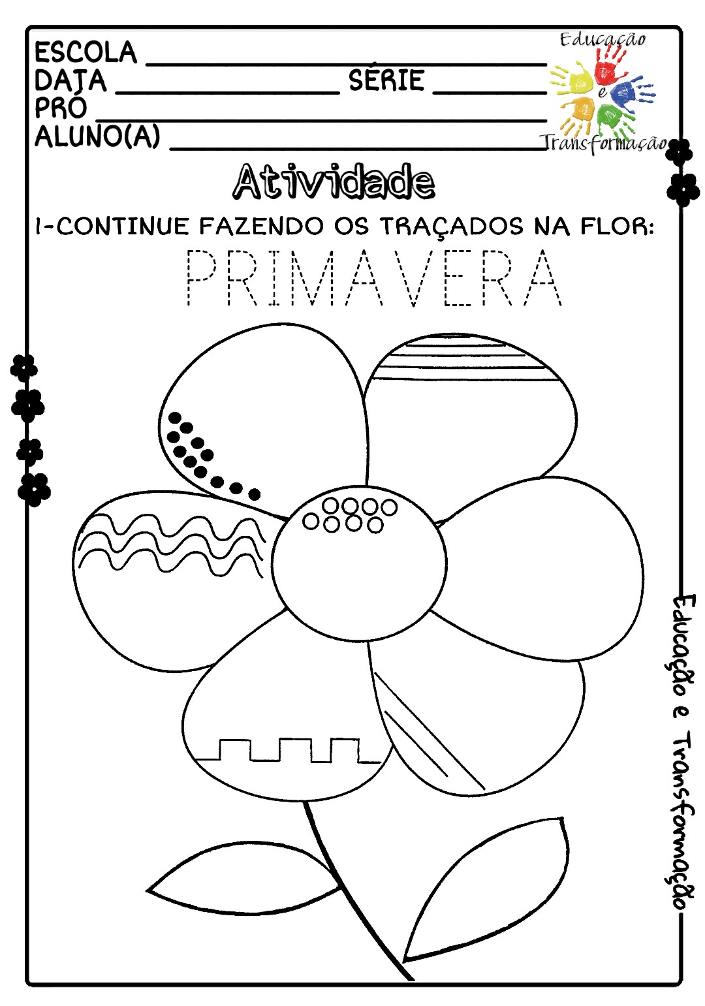
2- Pinte as folhas com giz de cera verde.

Orientações:
1- Este é o número 4;
2- Pedir para a criança pegar quatro brinquedos, depois com a tinta guache escolhida pela criança faça o traçado do numeral 4 e pinte as ilustrações com giz de cera.
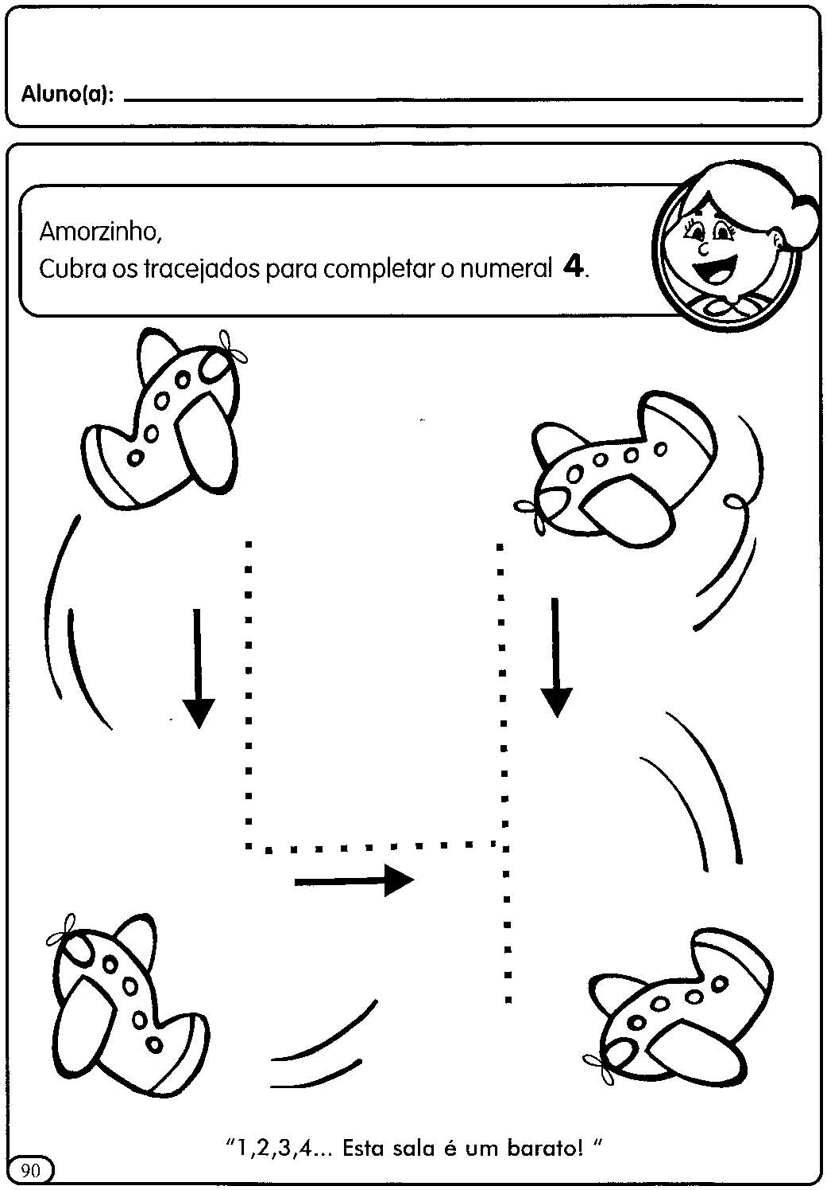

Atividades lúdica.
Materiais necessários:
- Utensílios domésticos;
- Canetinha;
- Folha de sulfite ou papelão;
Como desenvolver a atividade:
Contornar os utensílios com canetinha depois solicitar que a criança encontre a imagem correspondente do objeto;
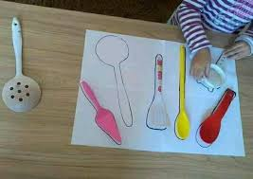
https //www.atividadesdeensino.ctcin.bio
Hora da história.
João e o pé de feijão
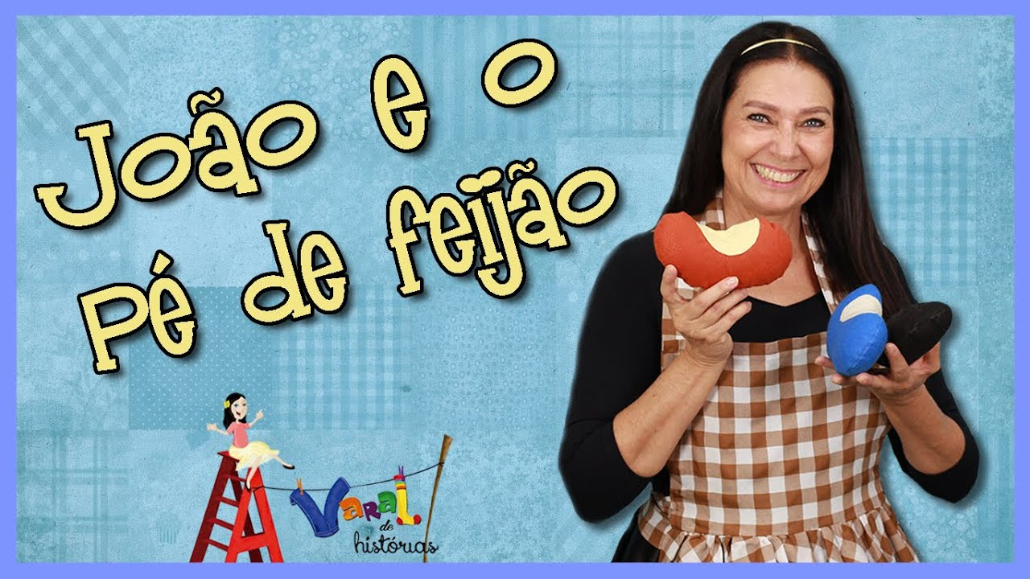
https://www.youtube.com/watch?v=ECwNnndODpg

Querida criança!
Saudade de vocês.

